Rapport sur l’ICTM, du 1er au 8 juillet 2009 à Durban, Afrique du Sud

La 40e assemblée de l’International Council for Traditional Music (ICTM), l’organisme d’attache de la SCTM, a eu lieu du 1er au 8 juillet à Durban, en Afrique du Sud. À cette assemblée, organisée par la University of KwaZulu-Natal, un fort contingent de Canadiens a présenté les résultats de recherches stimulantes portant sur divers sujets, enjeux et musiques :

- Beverley Diamond : Traditional Indigenous Knowledge and New Processes of Music Transmission (connaissances indigènes traditionnelles et nouveaux procédés de transmission de la musique)

- Leslie Hall : Change at the International Istanbul Music Festival (changement au festival international de musique d’Istanbul)

- Klisala Harrison : Chasing Dragons, Crafting Community: Urban Poverty and Music in Canada (chasse aux dragons et création de la communauté : pauvreté urbaine et musique au Canada)

- Regula Qureshi : Postcolonial perspectives on music, modernity, and indigeneity (perspectives postcoloniales sur la musique, la modernité et l’indigénéité)

- Kati Szego : Singing Policemen, Dancing Firemen: Expressive Behaviour as ‘Soft Power’ in Hawai‘i (policiers chantant, pompiers dansant : comportement expressif en tant que « doux pouvoir » à Hawaii)

- Laryssa Whittaker : Destigmatizing HIV: Music in AIDS Education Initiatives in South Africa (déstigmatisation du VIH : la musique dans le cadre des initiatives de sensibilisation au SIDA en Afrique du Sud)

En plus de ces communications individuelles, un panel intitulé « Gender and Value in Public Music and Dance Performances in Canada » (genre et valeur des performances publiques de musique et de danse au Canada) a été présenté par :

- Sherry Johnson : Roles, Shifts, and Expectations: Performing Gender in Ontario Fiddle and Step Dancing Contests (rôles, virages et attentes : les genres dans les concours de violoneux et de step dance en Ontario)

- Kristin Harris Walsh : From Running the Goat to Riverdance: Shifting Context and Gender Roles in Step Dance in Newfoundland and Labrador (de Running the Goat jusqu’à Riverdance : contexte changeant et rôles de genre dans le step dance de Terre-Neuve et du Labrador)

- Anna Hoefnagels : Contests, Competition, and Exclusion: Gender Restrictions in Contemporary Canadian Powwows (concours, compétitions et exclusion : restrictions de genres aux pow-wows canadiens contemporains)

La Canadienne Carol Ann Weaver, accompagnée de la chanteuse sud-africaine Thandeka Mabuza, ont présenté un récital intitulé « From Canada to South Africa – Blending Indigenous Voices into New Roots Music » (du Canada à l’Afrique du Sud – mélange des voix indigènes à la musique `New Roots`).

En plus de la stimulation intellectuelle dérivée des présentations universitaires, les délégués ont eu l’occasion de voir des numéros enivrants exécutés par la Flatfoot Dance Company et les Woodpecker Percussionists, le morceau de jazz sur commande Inkwishi composé pour grand orchestre par Sazi Dlamini, la participation à la soirée Isicathamiya, un festival et une compétition ayant duré toute la soirée et des numéros exécutés par des étudiants du programme de danse et de musique africaine de la University of KwaZulu-Natal. De plus, les délégués ont eu la chance de prendre part à des visites guidées leur permettant de se familiariser avec l’histoire, la culture et la géographie de la région, dont une visite profondément émouvante du « township » de Durban ou une excursion aux monts Drakensburg avec paysages époustouflants et randonnée.

La conférence s’est conclue par un banquet de clôture exubérant et un bal à un restaurant de bord de quai de même que par une merveilleuse réception parrainée par le ministère du tourisme, de la culture et des loisirs de Terre-Neuve après la cérémonie de clôture. Les délégués de Terre-Neuve, dont Beverley Diamond, Kati Szego, Tom Gordon et Kristin Harris Walsh de la Memorial University et Eleanor Dawson du ministère du tourisme, de la culture et des loisirs de Terre-Neuve ont fait une présentation poignante sur la beauté et la culture de leur province, qui sera également le lieu de l’assemblée de l’ICTM en 2011.

Bien que très courte, la réunion des comités nationaux et régionaux a été fructueuse, la seule vraie question à l’ordre du jour prenant la forme des irrégularités en ce qui a trait aux mises en candidature du conseil de l’ICTM. Les mises en candidature au comité des mises en candidature (qui s’occupe des élections semestrielles au conseil) se sont traduites par la nomination d’Anna Hoefnagels à ce comité.

La planification de l’assemblée de l’ICTM de 2011 à Terre-Neuve est déjà en cours, et elle se promet d’être enrichissante et emballante!

Le tout respectueusement soumis,

Leslie Hall et Anna Hoefnagels

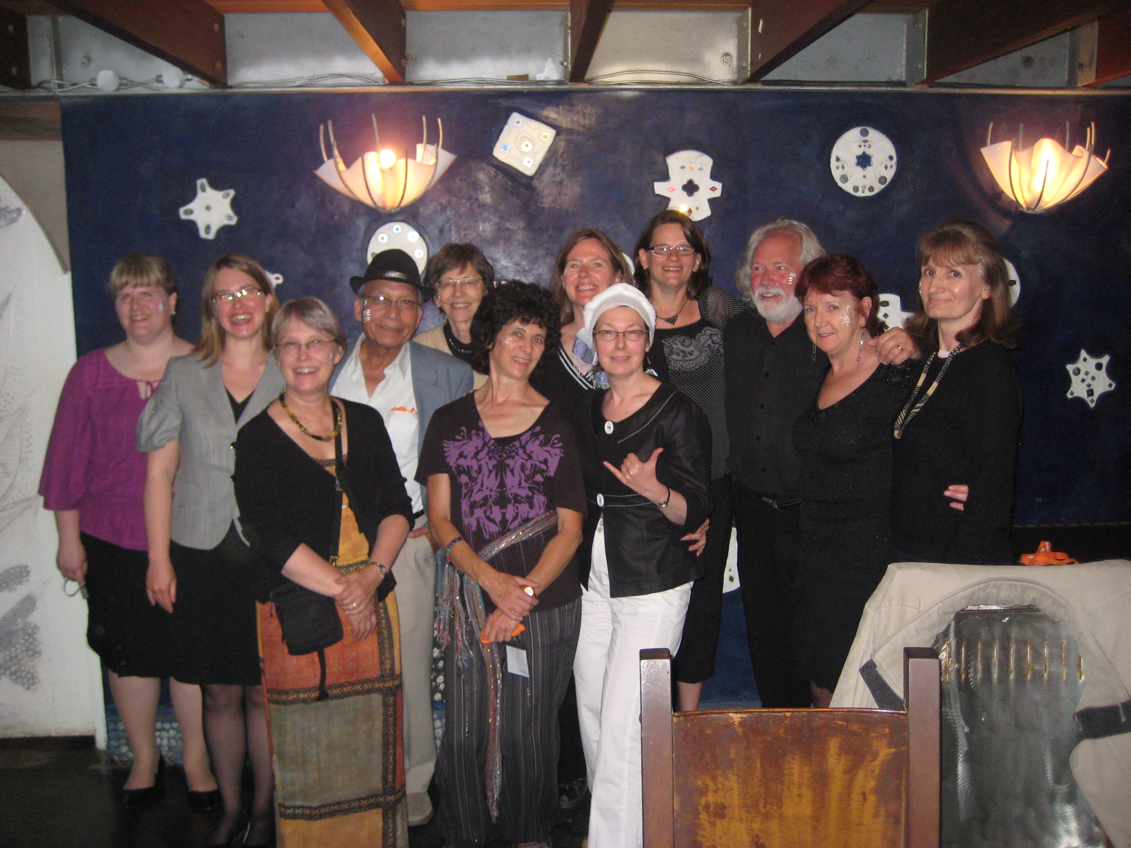

Première rangée, de gauche à droite : Beverley Diamond, Carol Ann Weaver, Kati Szego. Rangée d’en arrière, de gauche à droite : Laryssa Whittaker, Klisala Harrison, Saleem Qureshi, Regula Qureshi, Sherry Johnson, Anna Hoefnagels, Tom Gordon, Eleanor Dawson, Leslie Hall. Absente sur cette photo : Kristin Harris Walsh

